☯ TEMA NATALE ☯
Test Export User

📅 Data di Nascita: 1990-06-15
🕐 Ora di Nascita: 14:30
📍 Luogo di Nascita: Roma, Lazio, Italia

⬆️ Ascendente: Lib (10° 36' 29")
🎯 Medio Cielo: Can (12° 26' 53")

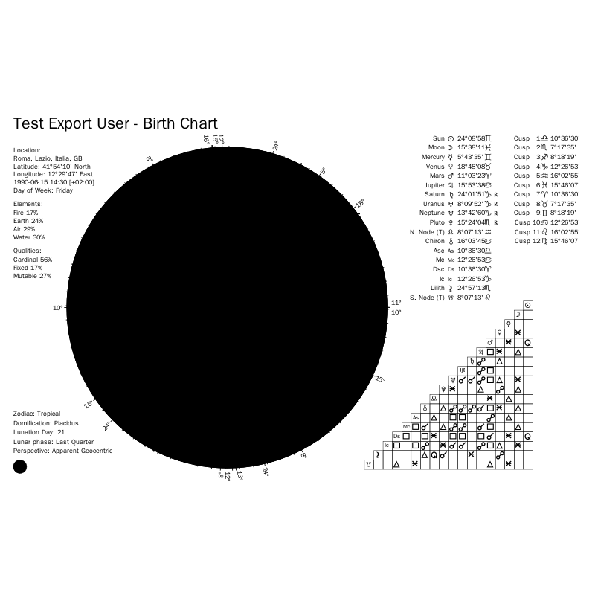

🪐 POSIZIONI PLANETARIE

Sole - L'Essenza dell'Io
Posizione: Gem a 24° 08' 58" - Casa Ninth_House
Identità, ego, vitalità, scopo di vita

Luna - Il Mondo Emotivo
Posizione: Pis a 15° 38' 10" - Casa Fifth_House
Emozioni, intuizione, bisogni di sicurezza

Mercurio - La Mente
Posizione: Gem a 5° 43' 35" - Casa Eighth_House
Comunicazione, pensiero, intelletto

Venere - L'Amore
Posizione: Tau a 18° 48' 07" - Casa Eighth_House
Amore, bellezza, valori, relazioni

Marte - L'Azione
Posizione: Ari a 11° 03' 22" - Casa Seventh_House
Energia, azione, desiderio, assertività

Giove - L'Espansione
Posizione: Can a 15° 53' 38" - Casa Tenth_House
Fortuna, crescita, ottimismo

Saturno - La Struttura
Posizione: Cap a 24° 01' 50" - Casa Fourth_House (Retrogrado)
Disciplina, responsabilità, lezioni karmiche

Urano - Il Cambiamento
Posizione: Cap a 8° 09' 51" - Casa Third_House (Retrogrado)
Innovazione, originalità, ribellione

Nettuno - L'Ispirazione
Posizione: Cap a 13° 42' 59" - Casa Fourth_House (Retrogrado)
Sogni, spiritualità, intuizione

Plutone - La Trasformazione
Posizione: Sco a 15° 24' 04" - Casa Second_House (Retrogrado)
Trasformazione profonda, potere, rinascita

🏠 CASE ASTROLOGICHE

Casa 1 - L'Io
Cuspide: Lib a 10° 36' 29"
Personalità, aspetto fisico, prima impressione

Casa 2 - I Valori
Cuspide: Sco a 7° 17' 34"
Denaro, possedimenti, autostima

Casa 3 - Comunicazione
Cuspide: Sag a 8° 18' 19"
Comunicazione, fratelli, viaggi brevi

Casa 4 - La Casa
Cuspide: Cap a 12° 26' 53"
Famiglia, radici, vita privata

Casa 5 - Creatività
Cuspide: Aqu a 16° 02' 55"
Creatività, figli, romanticismo

Casa 6 - Servizio
Cuspide: Pis a 15° 46' 07"
Salute, lavoro quotidiano, routine

Casa 7 - Relazioni
Cuspide: Ari a 10° 36' 29"
Matrimonio, partnership, contratti

Casa 8 - Trasformazione
Cuspide: Tau a 7° 17' 34"
Morte, rinascita, sessualità, eredità

Casa 9 - Espansione
Cuspide: Gem a 8° 18' 19"
Filosofia, viaggi lunghi, spiritualità

Casa 10 - Carriera
Cuspide: Can a 12° 26' 53"
Carriera, reputazione, status sociale

Casa 11 - Ideali
Cuspide: Leo ♌ a 16° 02' 55"
Amicizie, gruppi, speranze, progetti

Casa 12 - Inconscio
Cuspide: Vir a 15° 46' 07"
Inconscio, karma, isolamento, spiritualità

✨ ASPETTI PRINCIPALI
Luna Sestile Venere (orbe: 3.2°)
Opportunità e cooperazione
Luna Trigono Giove (orbe: 0.3°)
Armonia e fluidità - talenti naturali
Luna Sestile Nettuno (orbe: 1.9°)
Opportunità e cooperazione
Luna Trigono Plutone (orbe: 0.2°)
Armonia e fluidità - talenti naturali
Mercurio Sestile Marte (orbe: 5.3°)
Opportunità e cooperazione
Venere Sestile Giove (orbe: 2.9°)
Opportunità e cooperazione
Venere Trigono Saturno (orbe: 5.2°)
Armonia e fluidità - talenti naturali
Venere Trigono Nettuno (orbe: 5.1°)
Armonia e fluidità - talenti naturali
Venere Opposizione Plutone (orbe: 3.4°)
Tensione e polarità - equilibrio necessario
Marte Quadratura Giove (orbe: 4.8°)
Sfida e crescita - superare ostacoli
Marte Quadratura Urano (orbe: 2.9°)
Sfida e crescita - superare ostacoli
Marte Quadratura Nettuno (orbe: 2.7°)
Sfida e crescita - superare ostacoli
Giove Opposizione Urano (orbe: 7.7°)
Tensione e polarità - equilibrio necessario
Giove Opposizione Nettuno (orbe: 2.2°)
Tensione e polarità - equilibrio necessario
Giove Trigono Plutone (orbe: 0.5°)
Armonia e fluidità - talenti naturali

I Ching del Benessere • 12/03/2026 14:42 • L'antica saggezza per il mondo moderno

